<https://www.alas-kuul.ee/rihmulekanded/kiilrihmarattad>

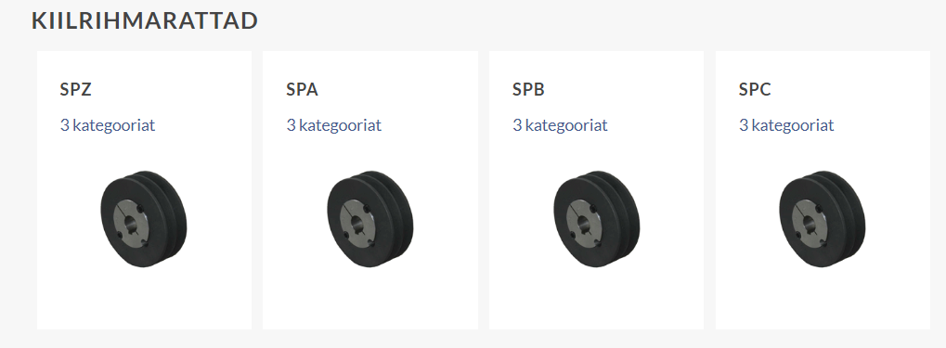

<https://www.alas-kuul.ee/rihmulekanded/kiilrihmad>

